6.1.2专业主要量化指标
6.1.2.4 计算机网络技术专业毕业生就业情况
综述
学校联合麦可思公司对毕业生和用人单位进行培养质量和满意度调查，召开毕业生培养质量研讨会。组织相关专业参加佛山市人才培养质量第三方考核评价。组织教职工、学生等参加广东省教育厅组织的满意度测评。专业综合考核评价结果，开展常态化教学诊改。
建设期内，2021年毕业生初次就业率为100%，对口就业率为83.87%；2022年毕业生初次就业率为99.36%，对口就业率为96.13；2023年毕业生初次就业率为98.7%，对口就业率为100%；2024年毕业生初次就业率为100%，对口就业率为95.7。
2021～2024届应届毕业生初次对口就业情况一览表

班 级 | 毕业  人数 | 对口就业  人数 | 其余  就业情况 | 对口  就业率 | 合计
18计网1班 | 47 | 40 | 7 | 85.11% | 83.87%
18计网2班 | 45 | 41 | 4 | 83.23%
18计网3班 | 46 | 41 | 5 | 82.42%
19计网1班 | 51 | 44 | 7 | 89.27% | 96.13%
19计网2班 | 51 | 43 | 8 | 97.31%
19计网3班 | 54 | 45 | 9 | 92.33%
20计网1班 | 49 | 49 | 0 | 100% | 100%
20计网2班 | 50 | 50 | 0 | 100%
20计网3班 | 54 | 54 | 0 | 100%
21计网1班 | 49 | 49 | 0 | 100% | 95.7%
21计网2班 | 52 | 44 | 4 | 84.62%
21计网3班 | 48 | 41 | 7 | 85.42%
21计网4班 | 38 | 29 | 9 | 76.32%

2021年佛山市华材职业技术学校教育质量年度报告
（2021届毕业生对口就业率83.87%）
 | 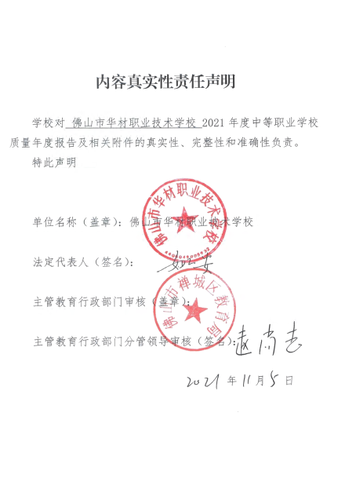
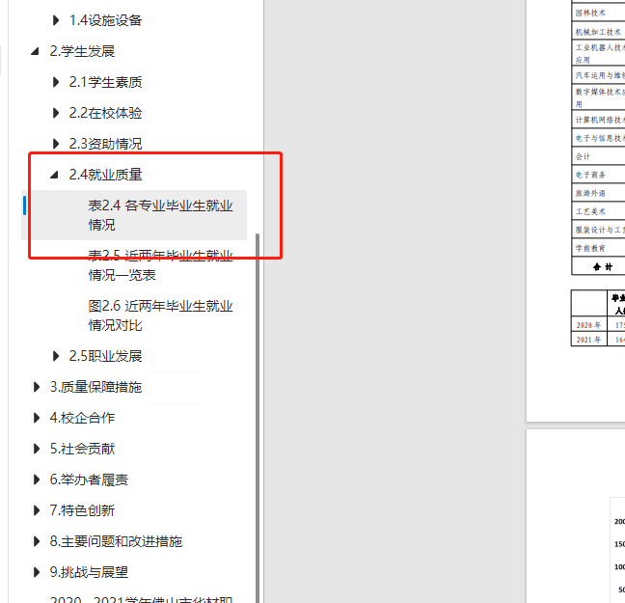 | 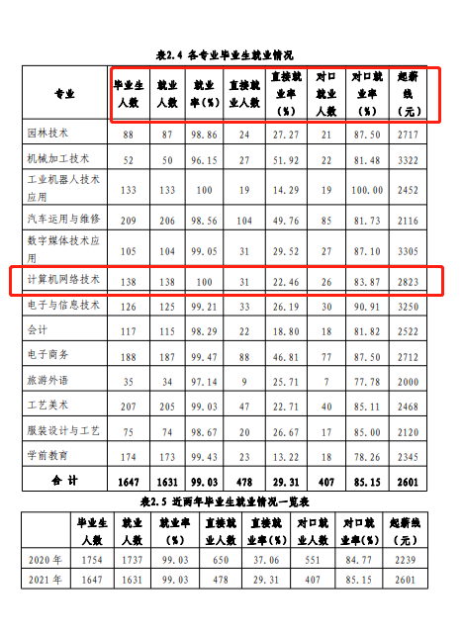
2022年佛山市华材职业技术学校教育质量年度报告
（2022届毕业生对口就业率96.13%，）

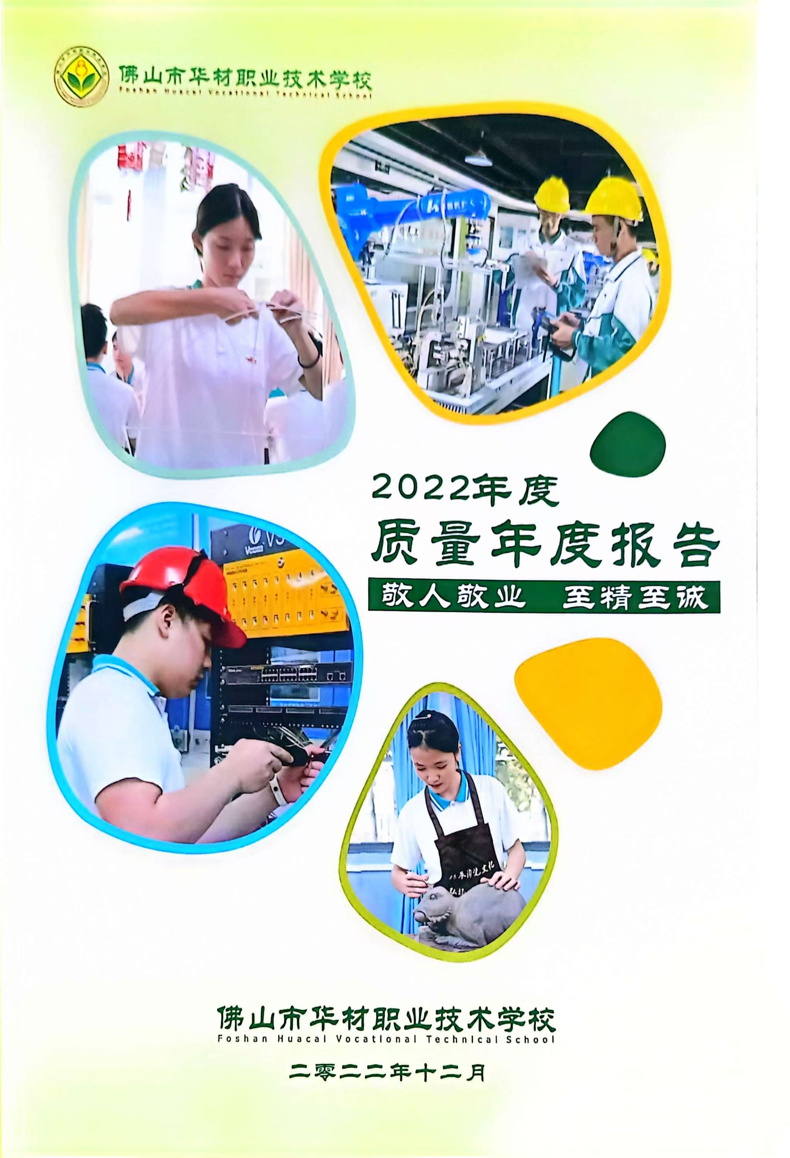 | 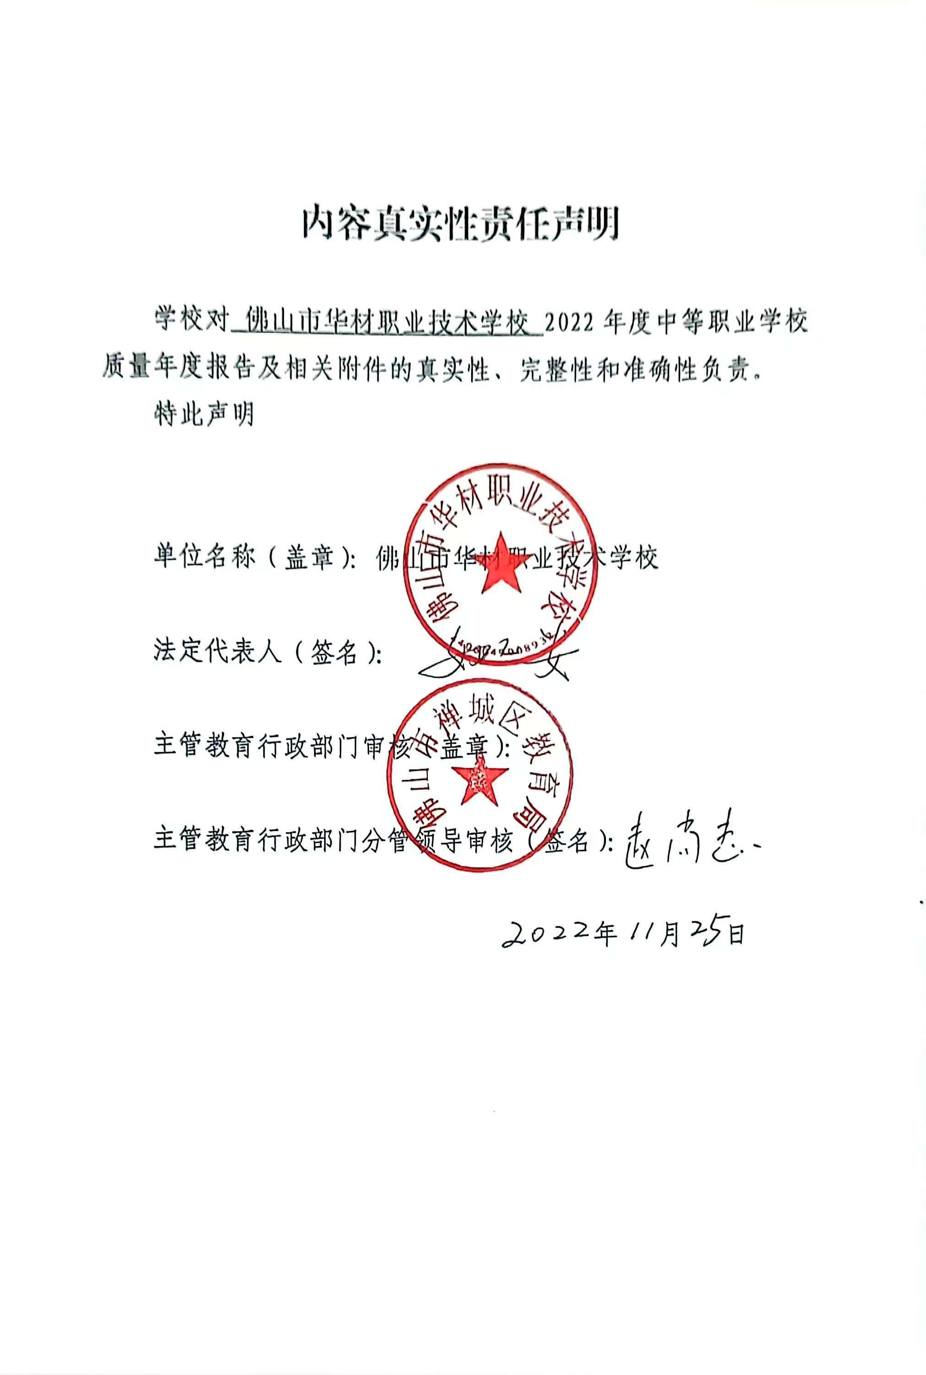
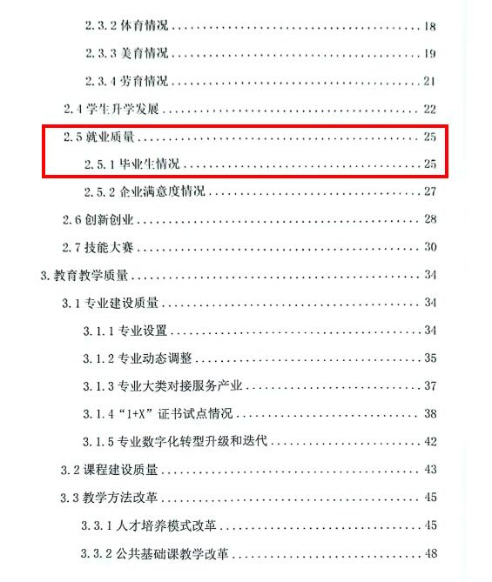 | 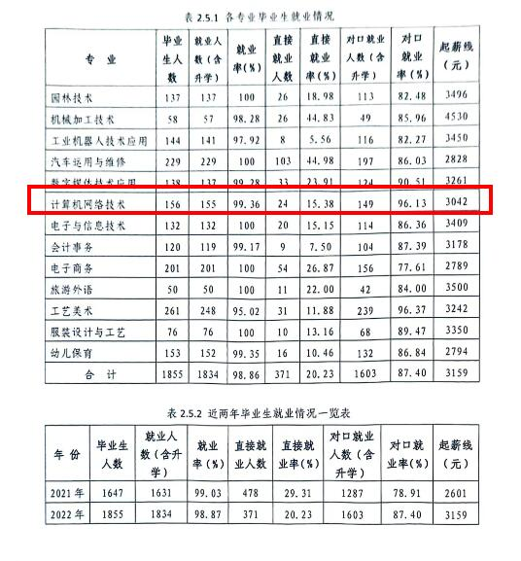
2023年佛山市华材职业技术学校教育质量年度报告
（2023届毕业生对口就业率100%）

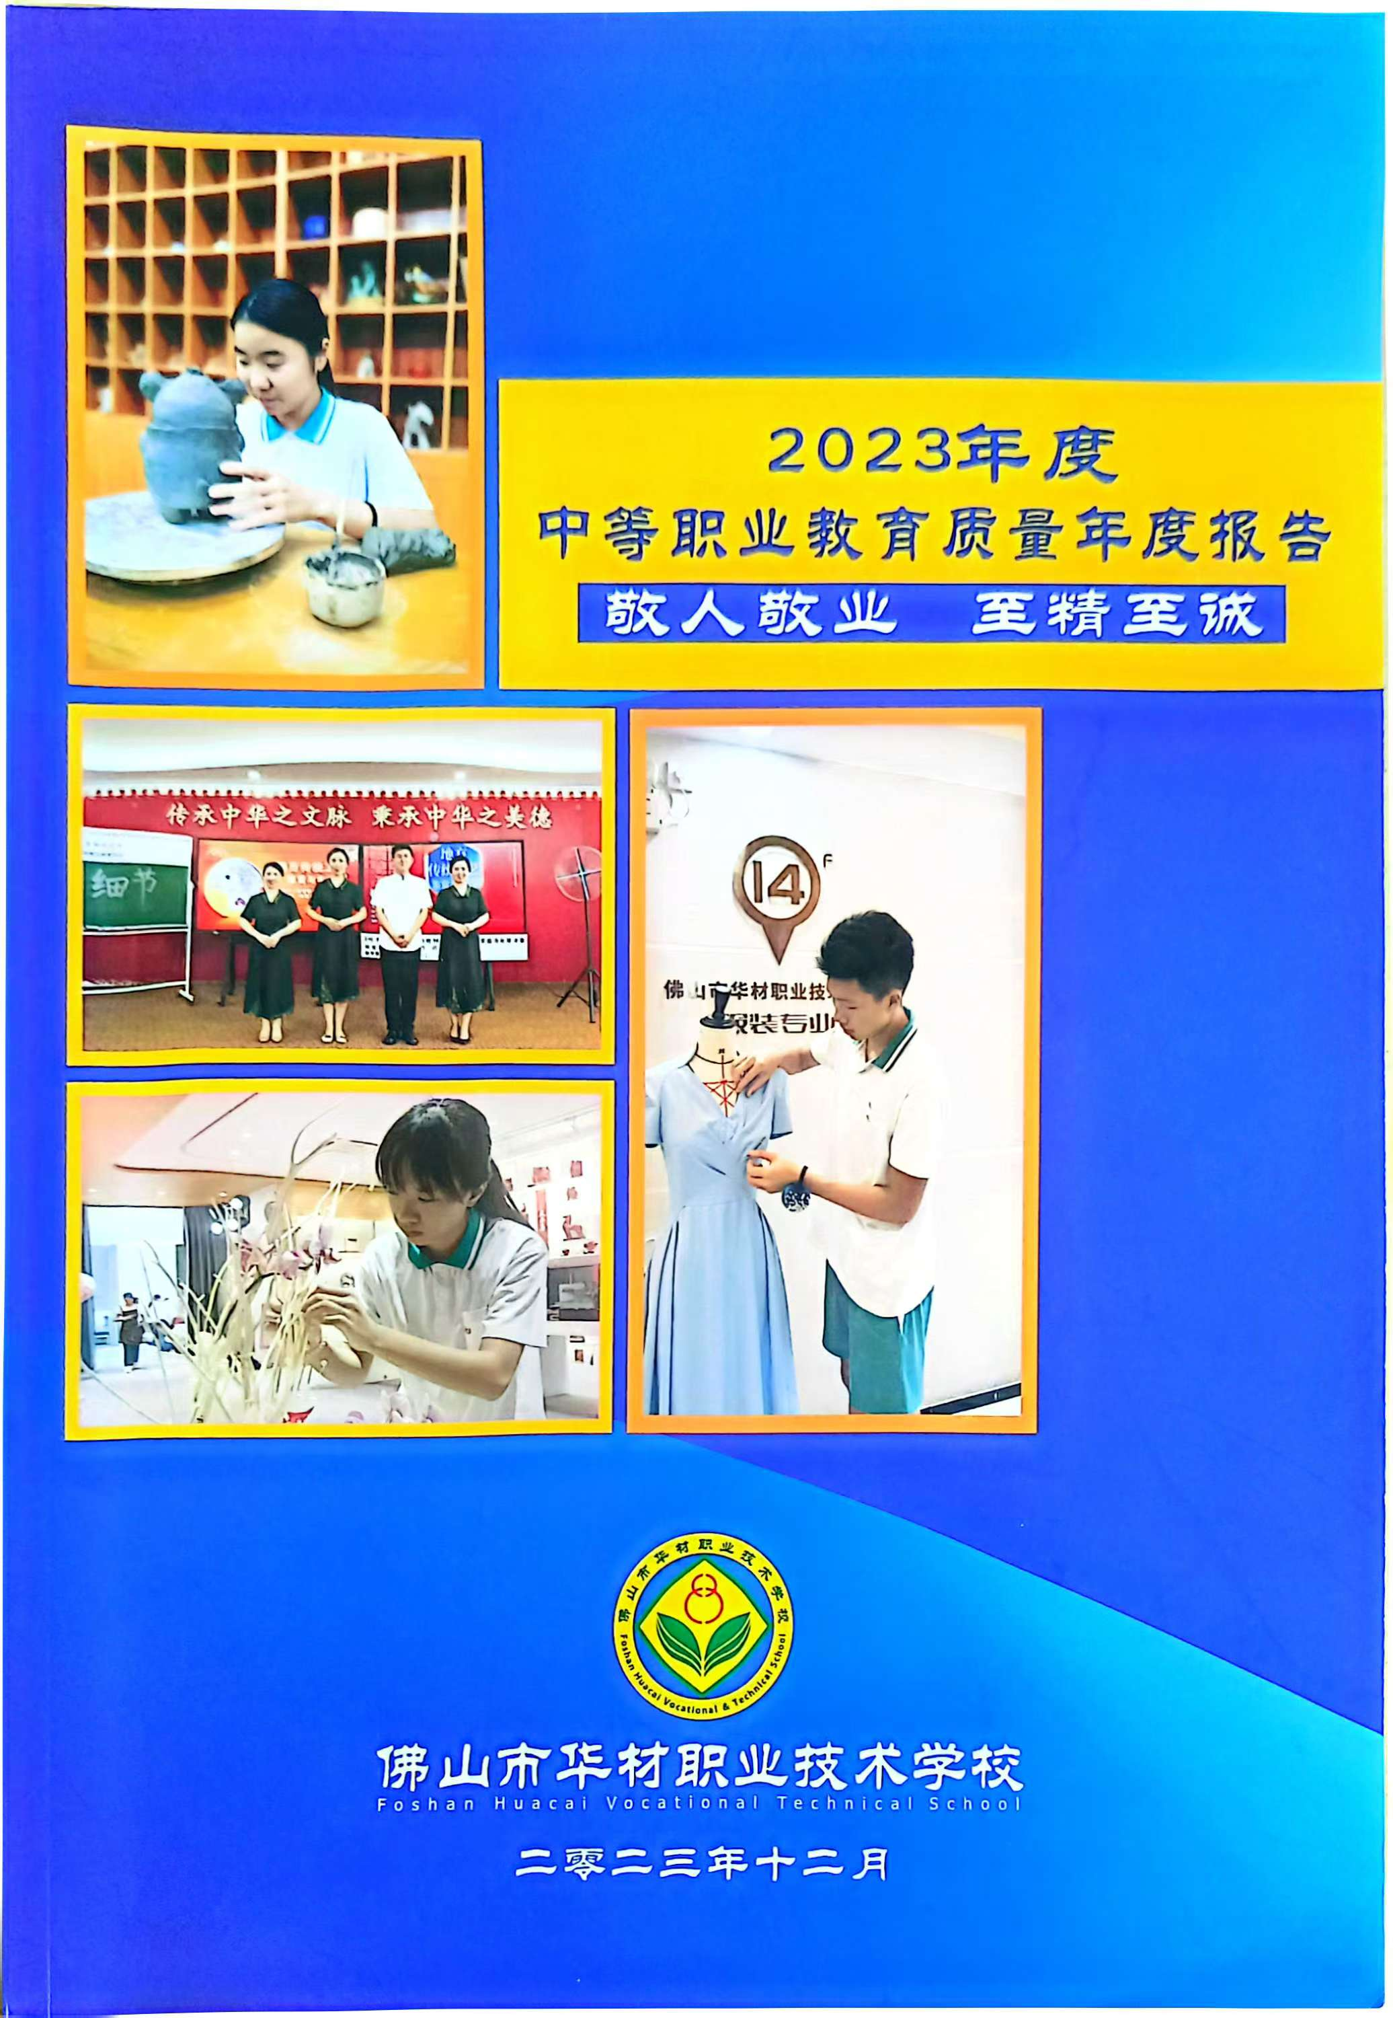 | 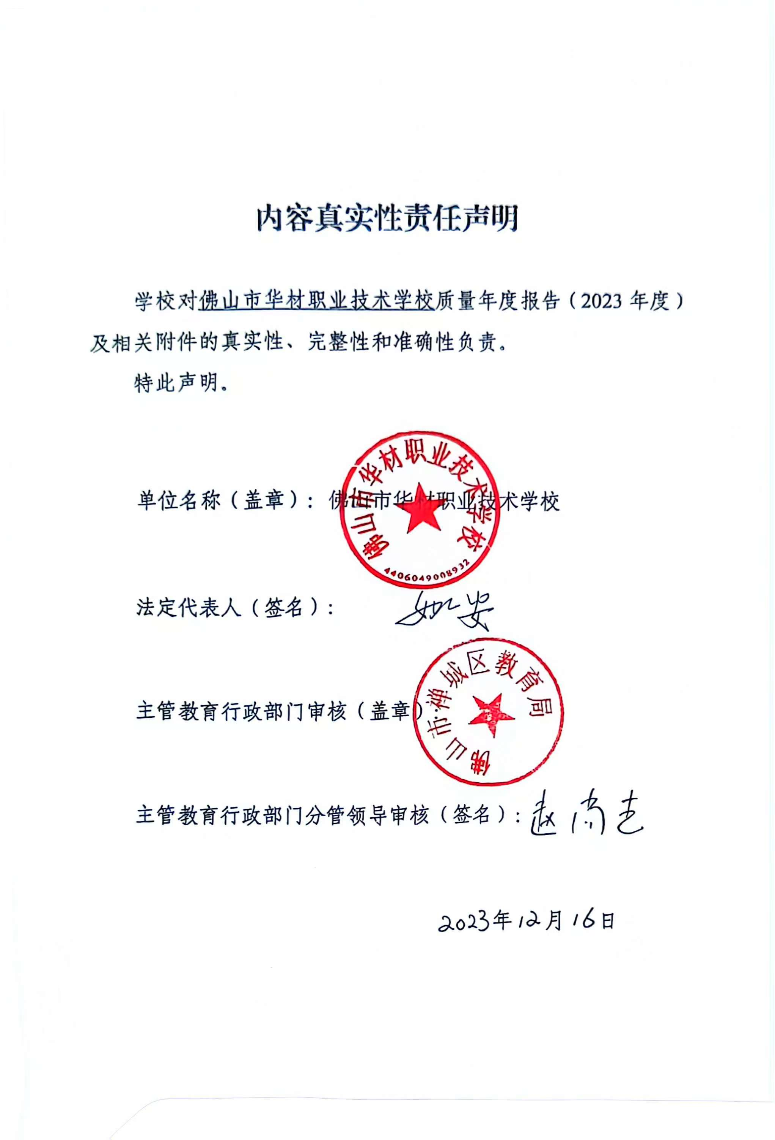
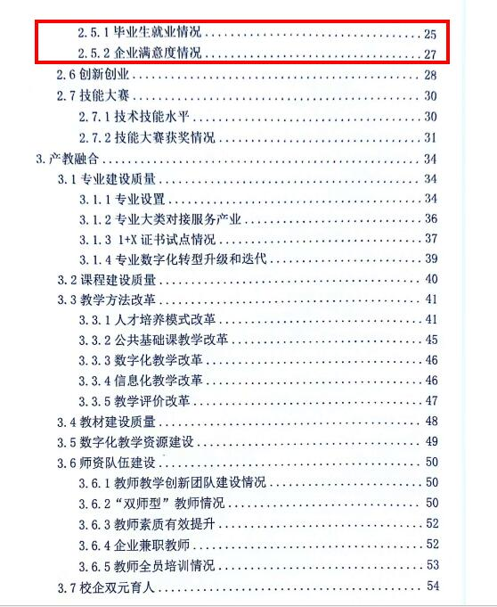 | 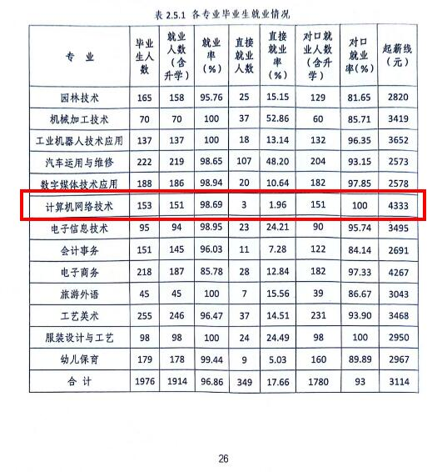
2024年佛山市华材职业技术学校教育质量年度报告(已上报待审核)
（2024届毕业生对口就业率95.7%）

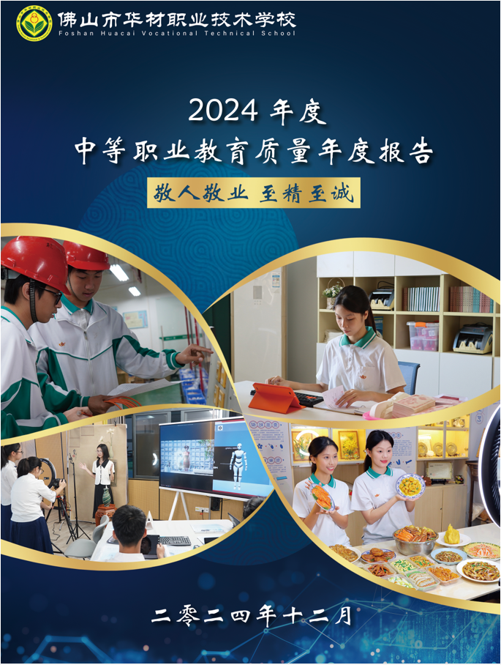 | 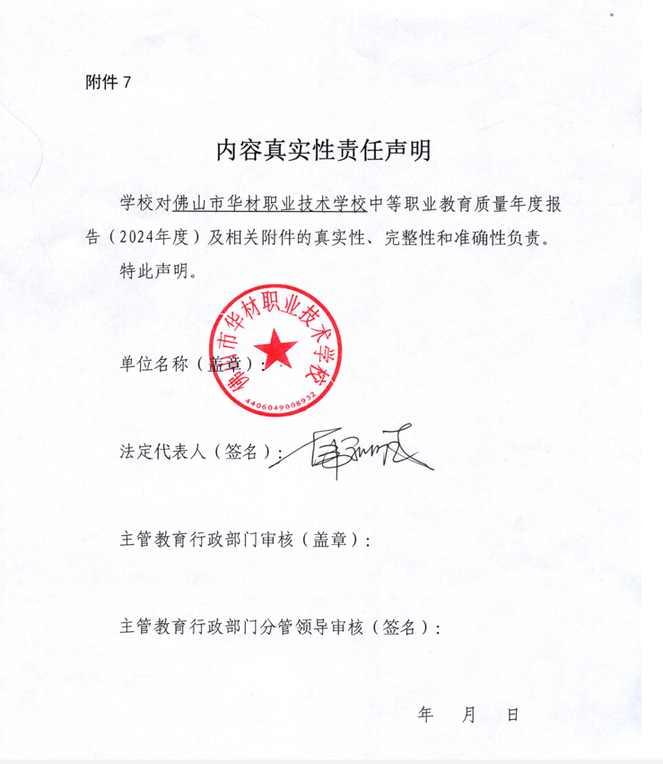
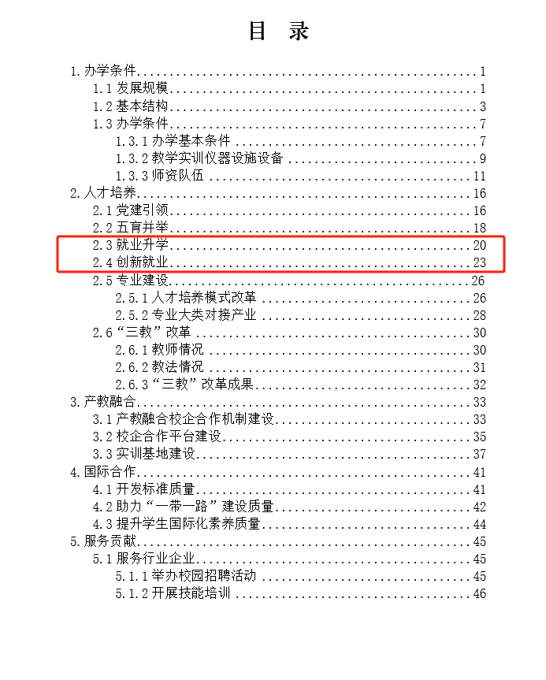 | 